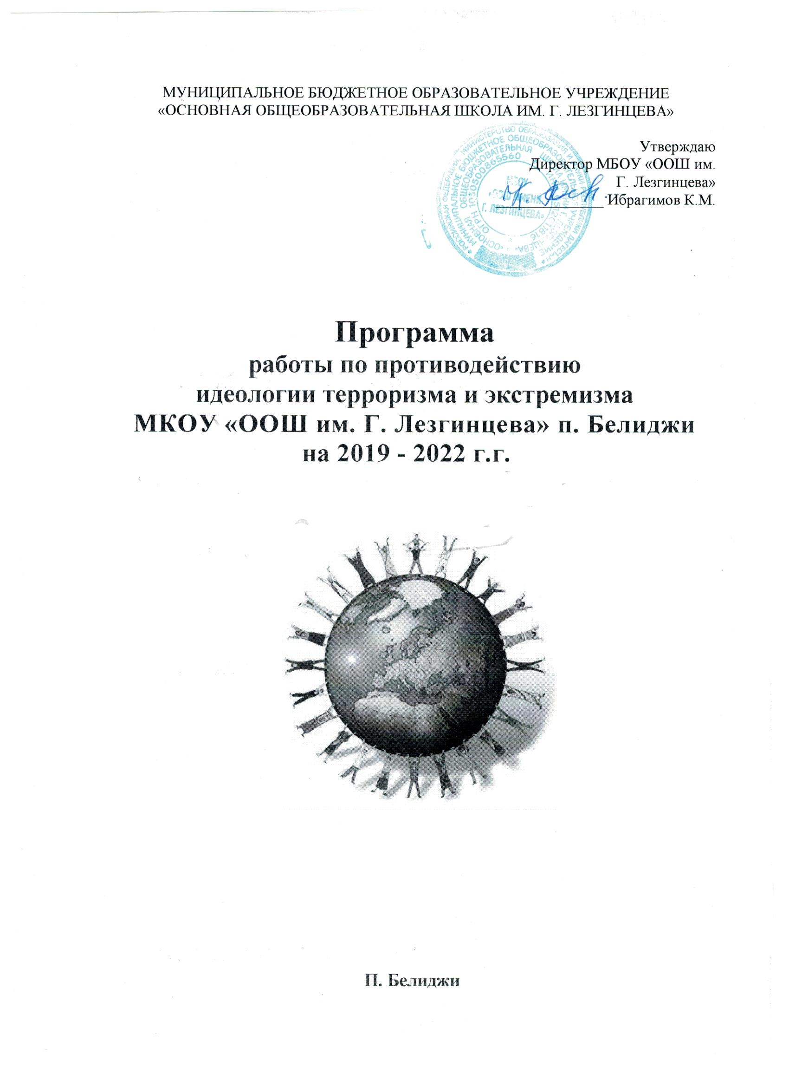

СОДЕРЖАНИЕ

1. Паспорт программы
2. Пояснительная записка
3. Цели и задачи программы
4. Основные мероприятия программы
5. Управление программой
6. Контроль за исполнением программы
7. План мероприятий.

Паспорт программы
Наименование программы | "Противодействие идеологии экстремизма и профилактика терроризма на территории МБОУ «ООШ им. Г. Лезгинцева»
Основания для разработки программы | Федеральные Законы от 06.03.2006. № 35-ФЗ «О противодействии терроризму»;  № 114-ФЗ «О противодействии экстремистской деятельности»;  Указ Президента Российской Федерации от 15.06. 2006. № 116 «О мерах по противодействию терроризму»
Разработчик программы | Заместитель директора УВР Шихсефиева Ф.Дж.
Исполнители | - администрация МБОУ «ООШ им. Г. Лезгинцева»  - общественные организации и объединения;
Цели программы | 1. реализация государственной политики в области противодействия экстремизму и терроризму;  2. реализация системы мер, направленных на профилактику экстремизма и терроризма;  3. предупреждение экстремистских проявлений среди обучающихся и укрепление межнационального согласия;  4. защита жизни, здоровья учащихся, их имущественных и других интересов от преступных посягательств.
Задачи программы | 1. Уменьшение проявлений экстремизма и негативного отношения к лицам других национальностей и религиозных конфессий.  2. Формирование толерантности и межэтнической культуры в молодежной среде, профилактика агрессивного поведения.  3. Организация воспитательной работы среди детей, направленная на устранение причин и условий, способствующих совершению действий экстремистского характера.  4. Создание надежной вертикально интегрированной системы противодействия экстремизму и терроризму, позволяющей более эффективно вести борьбу с экстремизмом;  5. Проведение родительских собраний, заседания Управляющих Советов с вопросами профилактики экстремизма, ксенофобии, информационной безопасности;  6. Повышение занятости молодёжи во внеурочное время;  7. Воссоздание системы социальной профилактики проявлений экстремизма, направленной, прежде всего, на активизацию борьбы с безнадзорностью, беспризорностью несовершеннолетних.
Сроки реализации | 2019-2022 гг.
Ожидаемые результаты. | 1. Укрепление в молодежной среде атмосферы межэтнического согласия и толерантности.  2. Препятствование созданию и деятельности националистических экстремистских молодежных группировок.  3. Обеспечение условий для успешной соц. культурной адаптации молодежи и противодействие проникновению в общественное сознание идей религиозного фундаментализма, экстремизма и нетерпимости.  4. Совершенствование форм и методов работы по профилактике проявлений национальной и расовой нетерпимости, противодействию этнической дискриминации.  5. Создание эффективной системы правовых, организационных и идеологических механизмов противодействия экстремизму, этнической и религиозной нетерпимости.

- Пояснительная записка

Угроза экстремизма продолжает оставаться одним из основных факторов, дестабилизирующих общественно-политическую обстановку в Российской Федерации, в том числе и на территории Республики Дагестан.
Формирование негативного отношения к такому опасному явлению в обществе, как экстремизм, является комплексной задачей, требующей скоординированных усилий органов государственной власти всех уровней с общественными организациями и объединениями, религиозными структурами, другими институтами гражданского общества и отдельными гражданами.
В последнее время активизировалась деятельность различных экстремистских организаций и религиозных течений, провоцирующих рост преступных акций, нарушения общественного порядка на этнорелигиозной, политической почве. Это приводит к социальной напряжённости и ведёт к усилению экстремистских проявлений. Молодёжь может быть вовлечена в деятельность экстремистских организаций через Интернет, где они могут столкнуться с опасным контингентом людей.
Проблема толерантности актуальна для нашего многонационального города. Поэтому в образовательных учреждениях Республики Дагестан возникла необходимость подготовки программы по профилактике экстремистской деятельности и последующей её реализации.
Программа направлена на укрепление в школе толерантной среды на основе принципов мультикультурализма, ценностей многонационального российского общества, соблюдения прав и свобод человека, поддержание межнационального мира и согласия. Она призвана укрепить основы и методы процесса формирования толерантного сознания и поведения учащихся МБОУ «ООШ им. Г. Лезгинцева» .
Реальными механизмами ее осуществления являются комплексные меры, направленные на развитие гражданского общества, воспитание гражданской солидарности, патриотизма и интернационализма, поддержание мира и согласия, противодействие любым проявлениям экстремизма.

- Цели и задачи программы

Основными целями программы являются:
1. реализация государственной политики в области противодействия экстремизму и терроризму;
2. реализация системы мер, направленных на профилактику экстремизма и терроризма;
3. предупреждение экстремистских проявлений среди обучающихся и укрепление межнационального согласия;
4. защита жизни, здоровья учащихся, их имущественных и других интересов от преступных посягательств.
Достижение этих целей должно быть обеспечено посредством решения следующих задач:
1. Уменьшение проявлений экстремизма и негативного отношения к лицам других национальностей и религиозных конфессий.
2. Формирование толерантности и межэтнической культуры в молодежной среде, профилактика агрессивного поведения.
3. Организация воспитательной работы среди детей, направленная на устранение причин и условий, способствующих совершению действий экстремистского характера.
4. Создание надежной вертикально интегрированной системы противодействия экстремизму и терроризму, позволяющей более эффективно вести борьбу с экстремизмом;
5. Социологический и статистический мониторинг факторов, способствующих проявлению экстремизма и терроризма;
6. Проведение родительских собраний, заседания Управляющих Советов с вопросами профилактики экстремизма, ксенофобии, информационной безопасности;
7. Повышение занятости молодёжи во внеурочное время;
8. Воссоздание системы социальной профилактики проявлений экстремизма, направленной, прежде всего, на активизацию борьбы с безнадзорностью, беспризорностью несовершеннолетних.

3. Основные мероприятия программы:

- последовательное обеспечение конституционных прав, гарантирующих равенство учащихся любой расы и национальности, а также свободу вероисповедания;
- последовательное и повсеместное пресечение проповеди нетерпимости и насилия;
- утверждение в школе концепции многокультурности и многоукладности российской жизни;
- проведение предварительной подготовки школьных учителей на предмет знаний и установок в вопросах толерантности и межэтнического диалога;
- развитие воспитательной и просветительской работы с детьми и родителями о принципах поведения в вопросах веротерпимости и согласия, в том числе в отношениях с детьми и подростками;
- реагирование на случаи проявления среди детей и молодежи негативных стереотипов, межэтнической розни и личностного унижения представителей других национальностей и расового облика;
- пресечение деятельности и запрещение символики экстремистских групп и организаций в школе;
- индивидуальная работа с теми, кто вовлечен в деятельность подобных групп или разделяет подобные взгляды;
- расширение для школьников экскурсионно-туристической деятельности для углубления их знаний о стране и ее народах;
- развитие художественной самодеятельности на основе различных народных традиций и культурного наследия, а также создание современных мультимедийных продуктов о культурном многообразии России.

4. Управление программой

Основой реализации Программы должно стать создание правового, организационного и других видов обеспечения достижения поставленных целей по противодействию экстремизму и профилактике терроризма на территории Средней общеобразовательной школы № 26.
Координацию деятельности исполнителей осуществляет ПДН ОП Советского района.
Анализ и оценку эффективности исполнения Программы, подготовку материалов для рассмотрения на Совете по профилактике МБОУ «МБОУ ООШ им. Г. Лезгинцева» производит администрация школы совместно с ПДН по Дербентского раойна.

5. Контроль за исполнением программы

Осуществляют администрация МБОУ «ООШ им. Г. Лезгинцева» , ПДН по Дербентскому району, «Совет профилактики» МБОУ «ООШ им. Г. Лезгинцева» в соответствии с полномочиями, установленными законодательством.

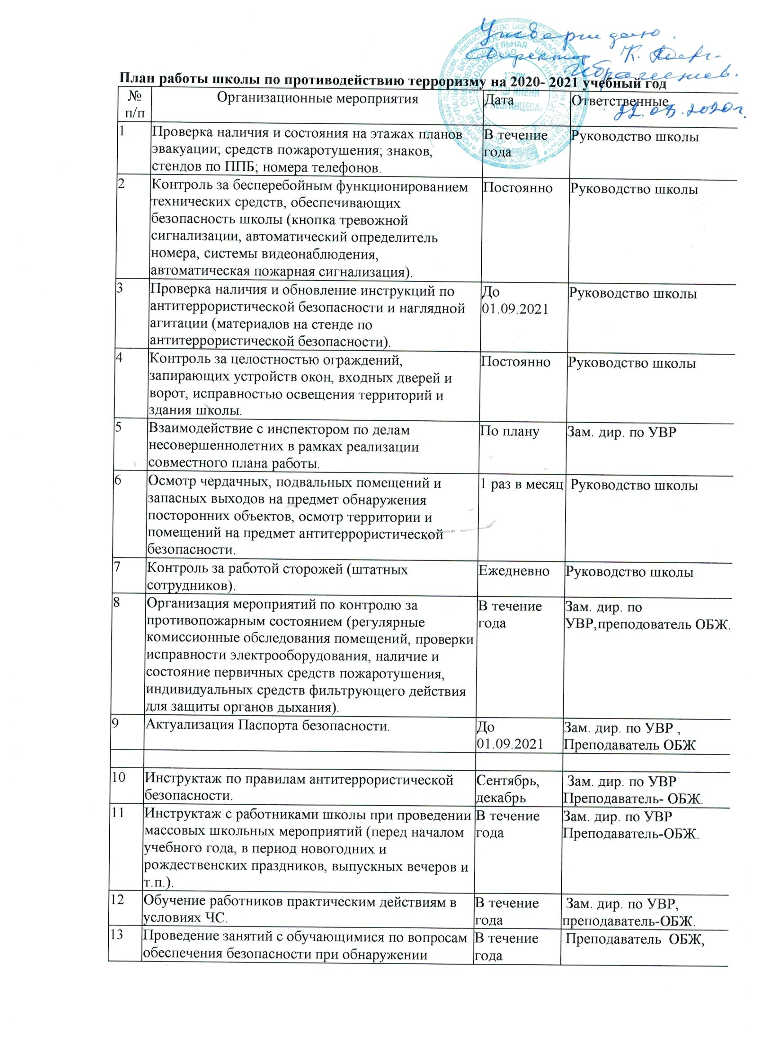
14 | «День солидарности в борьбе с терроризмом»  (акции, радиопередачи, видеоуроки, классные часы). | 3 сентября | Зам. дир. по УВР ,классные руководители 1- 9классов
15 | Инструктажи о правилах безопасности и поведению в случае возникновения угрозы террористического акта. | Сентябрь, декабрь | Классные руководители 1-9 9классов
16 | Проведение учебных тренировок по действиям в случае пожаров, чрезвычайных ситуаций, угрозы террористических актов. | В течение года | Зам. дир. по УВР,преподовательОБЖ.

